LATAR BELAKANG

ROLS

Reservation Online System

Junior Computer IT Consultant

Data pengguna internet di sepanjang tahun 2017 naik menjadi 54,68 persen, Data tersebut merupakan hasil Survei Penetrasi dan Perilaku Pengguna Internet yang diselenggarakan Asosiasi Penyelenggara Jasa Internet Indonesia (APJII), pengguna internet terbesar didominasi oleh penduduk pulau jawa dengan persentase sekitar 57,70%.

Sumber : “https://databoks.katadata.co.id/datapublish/2017/08/29/pengguna-ponsel-indonesia-mencapai-142-dari-populasi”

Trend internet pada saat ini masih didominasi oleh pengguna mobile, dan masih akan terus meningkat seiring dengan berkembangnya zaman serta kemudahan-kemudahan yang di tawarkan melalui aplikasi mobile, hal ini tentunya menjadi peluang yang sangat besar bagi para pelaku usaha untuk menawarkan jasa ataupun produk yang mereka miliki kepada para customer dengan berbagai penawaran yang menarik, salah satu penawaran yang dapat dilakukan adalah dengan reservasi online.

Adapun keuntungan yang dapat dirasakan setelah menggunakan aplikasi reservasi online diantaranya adalah :

1. Bagi Perusahaan
   1. Perusahaan dapat mengantisipasi lonjakan pengunjung.
   2. Perusahaan dapat meningkatkan kepuasan pelanggan.
2. Bagi Customer
   1. Customer tidak perlu menunggu lama untuk mendapatkan service.
   2. Customer tidak perlu melakukan survey kelokasi untuk melakukan reservasi.
   3. Customer tidak perlu berlama-lama menunggu makanan datang.

Selain daripada manfaat yang kami cantumkan diatas masih banyak manfaat – manfaat lain yang akan didapatkan dan tentunya akan sangat membantu dalam proses kerja di perusahaan.

Proses Yang di Rancang

Setiap customer yang ingin melakukan booking atau reservasi tidak perlu datang langsung ke lokasi, customer dapat melakukan reservasi melaui aplikasi yang telah kami sediakan untuk digunakan pada gadget atau smartphone, hal ini tentunya dapat memangkas biaya dan waktu customer sehingga tingkat kepuasan pelanggan terhadap pelayanan yang diberikan akan meningkat.

berikut adalah Use Case Diagram dan Activity Diagram sebagai gambaran proses bisnis yang akan berjalan :

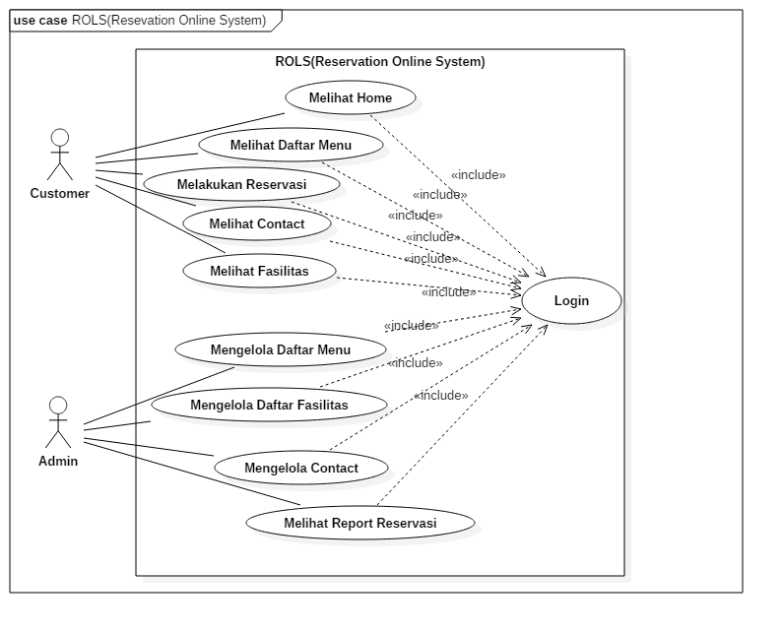

**Gambar Use Case Diagram**

Use Case diatas menggambarkan apa saja yang dapat dilakukan oleh Customer dan Admin (Pegawai) dalam menggunakan aplikasi ROLS(Reservation Online System), Customer dapat melakukan beberapa aktifitas dengan aktifitas utama yaitu melakukan reservasi, dengan syarat bahwa customer harus melakukan aktifitas login terlebih dahulu.

Adapun beberapa aktifitas yang dapat dilakukan oleh admin diantaranya adalah, mengelola daftar menu, mengelola daftar fasilitas, mengelola contact, dan melihat laporan resevasi. Dalam laporan reservasi akan tersedia informasi mengenai customer yang telah melakukan reservasi dan dapat disajikan dalam data perminggu atau perbulan.

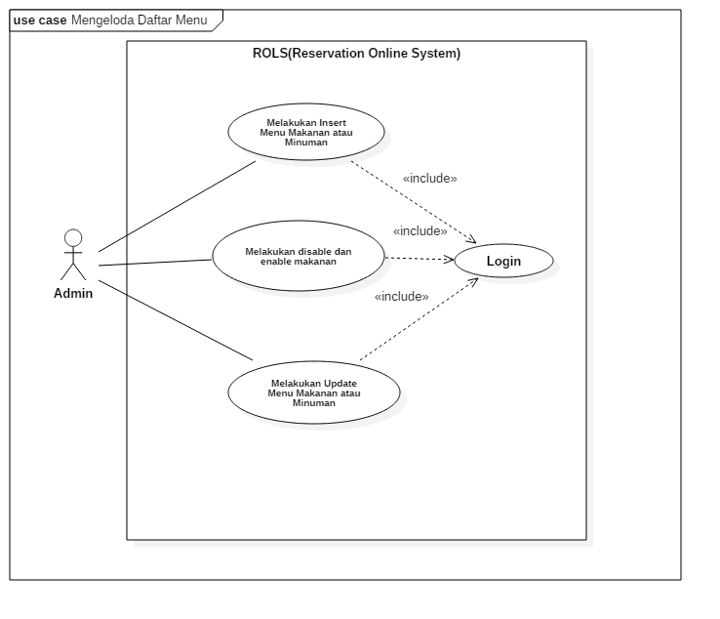

**Gambar Use Case Diagram**

Pada gambar Use Case diatas terlihat bahwa admin dapat melakukan beberapa action diantaranya adalah, melakukan insert data, melakukan enable atau disable dan melakukan update terhadap data yang sudah ada.

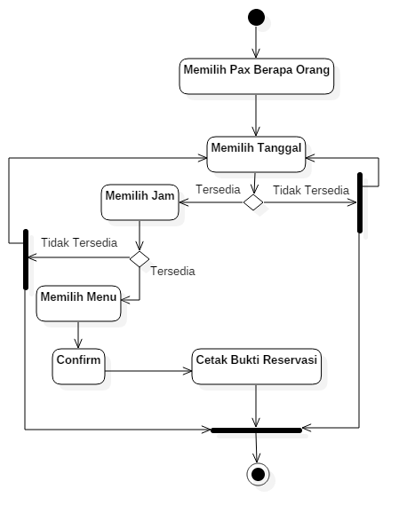

**Gambar Activity Diagram Reservasi**

Gambar diatas merupakan diagram activity customer saat melakukan reservasi melalui system, dimana customer harus mengisi ataupun memilih form yang telah disediakan oleh system sebagai syarat dalam melakukan reservasi melalui system, pada proses pertama customer harus memilih pax yang telah disediakan oleh system, lalu proses berikutnya customer harus memilih tanggal yang tersedia, setelah customer memilih tanggal langkah selanjutnya adalah memilih jam yang tersedia, lalu customer dapat memilih menu yang masih tersedia setelah memilih menu customer barulah dapat melakukan konfirmasi untuk mendapatkan cetak bukti reservasi sebagai bukti telah melakukan reservasi, dalam cetakan atau bukti reservasi terdapat beberapa informasi, diantaranya adalah no meja, no registrasi, jumlah pax, tanggal dan jam reservasi.

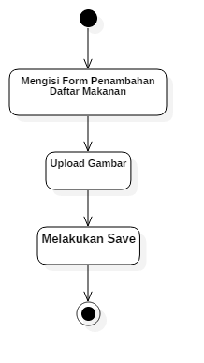

**Gambar 5, Activity Diagram Mengelola Daftar Menu 1.0**

Pada Gambar diagram Activity diatas, memperlihatkan beberapa aktifitas yang dilakukan ketika admin ingin melakukan insert data berupa data daftar menu. Selain harus mengisi form, admin juga harus melakukan upload gambar untuk mengisi kelengkapan data.

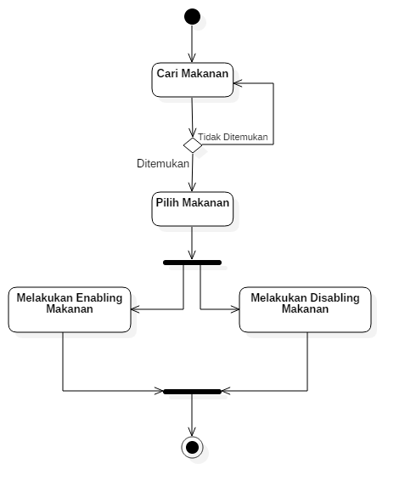

**Gambar Activity Diagram Mengelola Daftar Menu**

Gambar di atas merupakan proses untuk melakukan pengaktifan ataupun melakukan penon-aktifan menu makanan bisa dikarenakan karena stok habis ataupun memang menu yang di non-aktifkan sudah tidak lagi tersedia.

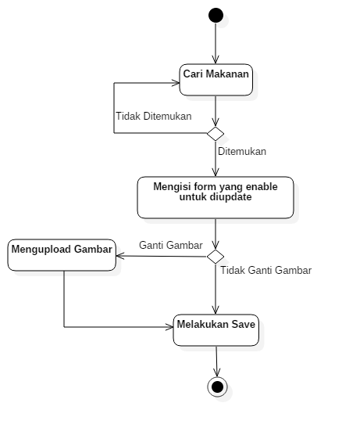

**Gambar Activity Diagram Mengelola Daftar Menu**

Pada gambar diagram diatas memperlihatkan aktifitas admin untuk melakukan update data, admin pertama - tama harus melakukan pencarian terlebih dahulu untuk data yang akan diupdate, setelah data ditemukan barulah admin akan melakukan pengisian form dengan data yang terbaru, setelah selesai dengan pengisian form admin dapat melakukan penguploadan ulang gambar ataupun tidak.

Rencana Anggaran Biaya (RAB)

Adapun rincian Rencana Anggaran Biaya (RAB) dalam membangun aplikasi ini adalah :

|  |  |  |  |
| --- | --- | --- | --- |
| No | Jenis Biaya | Keterangan | Jumlah Biaya |
| 1 | Jasa Business Requirement Definition | Sistem Analis (Pembuatan Rancangan Aplikasi) | Rp. 5.000.000 |
| 2 | Jasa Development | 4 x Developer | Rp. 20.000.000 |
| 2 | Infrastruktur & Teknologi Development | Hosting, Domain, Server dll | Rp. 13.000.000 |
| 3 | Quality Control | 1 x QC | Rp. 7.000.000 |
| 4 | Instalasi Google Play Store | 1 x tahun | Rp. 2.200.000 |
| Total biaya keseluruhan | |  | Rp.47.200.000 |

Tabel Total Anggaran Biaya

Gambaran Timeline Pembuatan Aplikasi

Pada umumnya pengerjaan system ini terbagi menjadi 4 tahap, berikut tahapan pelaksanaan:

1. Tahap 1 :

* Presentasi sistem yang ditawarkan kepada Client dan pemaparan *request* sistem yang diinginkan Client sesuai kebutuhan Client.
* Meeting I

Pembahasan awal untuk menyamakan persepsi mengenai proses bisnis sistem antara yang ditawarkan dan request oleh Client.

* Meeting II

Pembahasan lanjutan secara mendalam mengenai proses bisnis atau pembuatan Business Requirement Definition yang telah disepakati bersama antara Developer dan Client.

* Meeting III

Finalisasi proses bisnis.

1. Tahap 2 :

* Perancangan dan design sistem.
* Design aplikasi sesuai dengan kebutuhan proses bisnis.
* Pembuatan aplikasi (proses coding).
* Instalisasi.

1. Tahap 3 :

* Testing aplikasi oleh QC.
* Testing aplikasi oleh Client / User.

1. Tahap 4 :

* Evaluasi terhadap sistem apakah sudah sesuai dengan kebutuhan dilapangan.
* Perbaikan dan penambahan (jika diperlukan).

Penutup

Demikian Proposal Penawaran yang kami ajukan dan penjelasan Secara garis besar tentang sistem reservasi yang kami tawarkan. Semoga mengawali hubangan kerjasama yang baik. Terimakasih

*Info Kontak

Haikal Zaini (085 228 659 467)

Gilar Algifari (081 224 426 353)